(26.01.2022г). Третий день . День музыки и театра.
День музыки и театра стал грандиозным событием в детском саду. Его ждали , к нему готовились. Музыкальный руководитель Лютая Е.Л. вместе с воспитателями подготовили и выступили перед детьми с музыкальной сказкой
«Разноцветный хвастунишка»
Подготовила :
музыкальный руководитель : Лютая Е.Л.
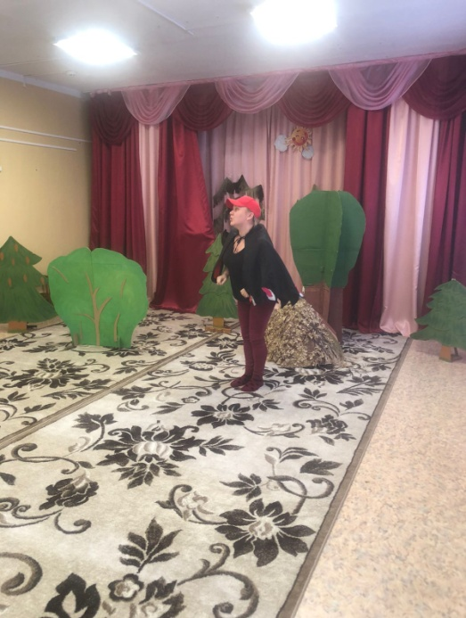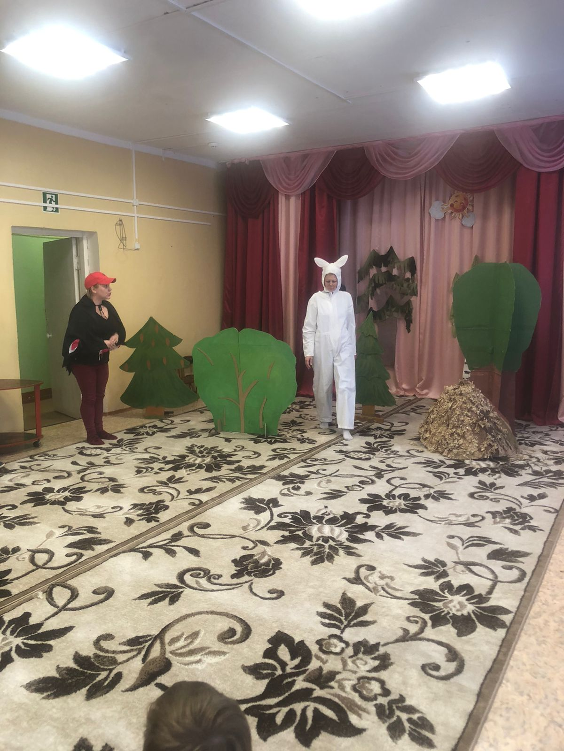
Тук-тук ,тук-тук- Что с тобой малыш? Ты о чем грустишь?
Летит по лесу стук.
Я - доктор знаменитый,
Я – лесу лучший друг
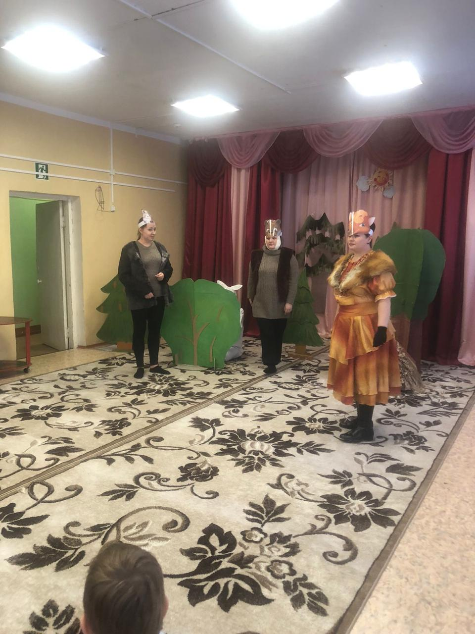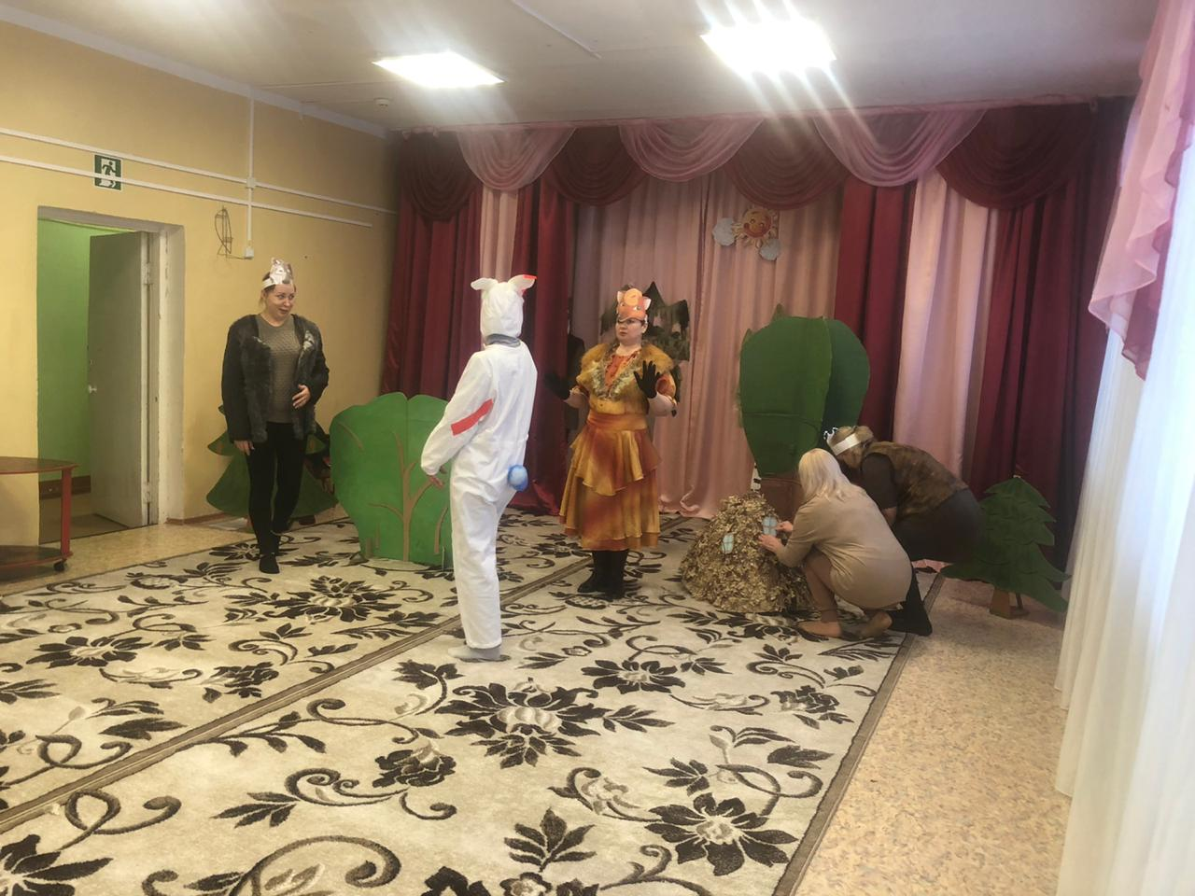

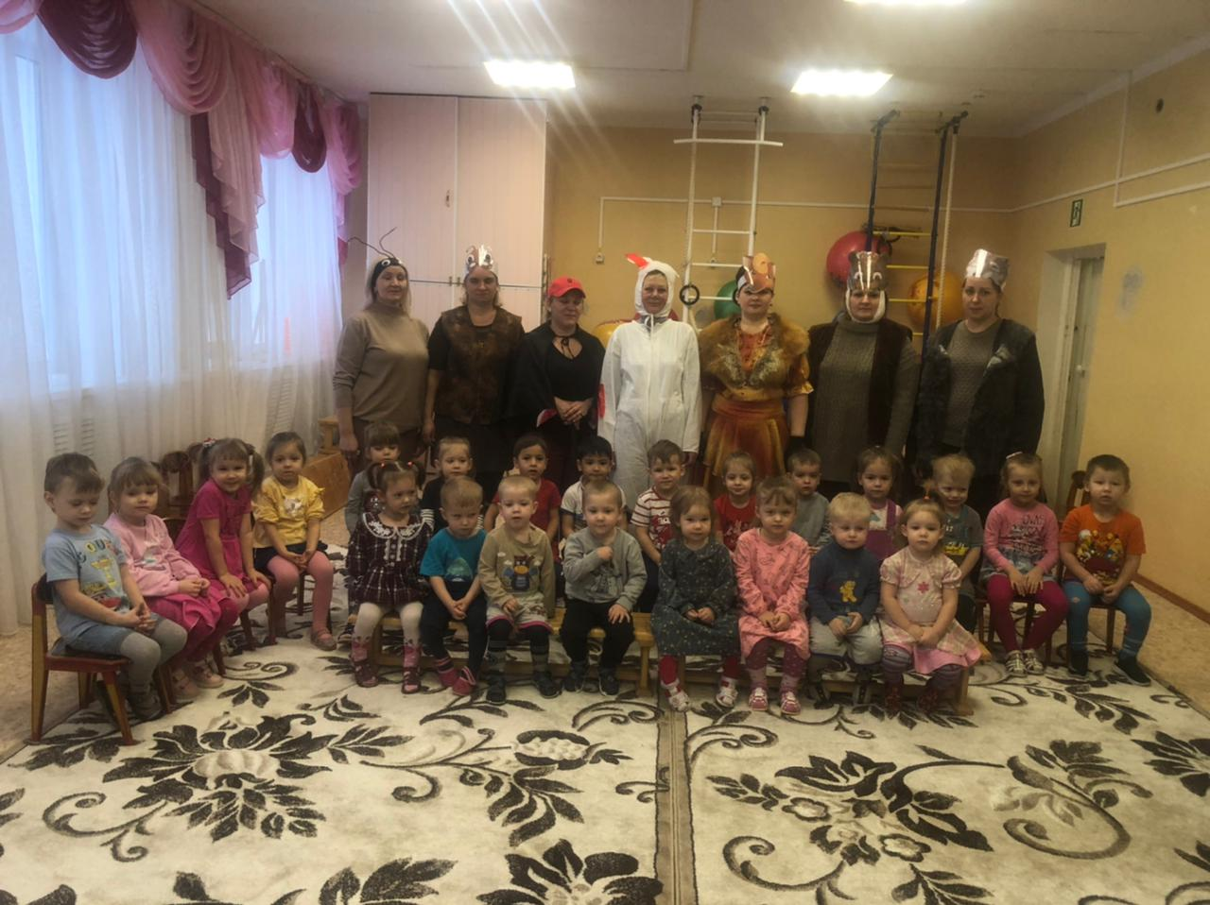
Зрители и артисты вместе!

